Danger sur internet

Fiche Pédagogique

Niveau A2

Thèmes | Internet et ses dangers  Les jeunes et internet
Idées d’exploitations pédagogiques | Objectifs communicatifs  Décrire une affiche  Donner son avis  Faire un test  Comparer, comprendre un court métrage | Kommunikative færdigheder
Idées d’exploitations pédagogiques | Objectifs linguistiques  Comprendre une publicité  Le verbe être à l’impératif | Sprog og sprogbrug
Idées d’exploitations pédagogiques | Objectifs culturels  La prévention aux dangers internet | Kultur- og samfundsforhold
 | Stratégie métacognitive  Comprendre une situation | Sprogtilegnelse
Temps à y consacrer | 2*45 minutes

1. Avant de commencer :
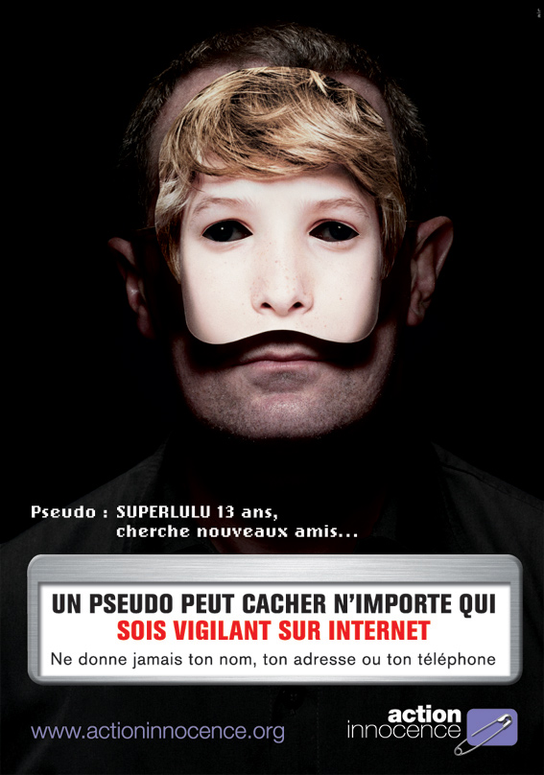
a) De quoi s’agit-il ?
◻ C’est une publicité.
◻ C’est une affiche de film.
◻ C’est une affiche pour dire : « Faites attention ».

b) À qui s’adresse-t-elle ?
◻ Elle s’adresse aux parents.
◻ Elle s’adresse aux enfants.
◻ Elle s’adresse aux internautes.

c) Qui est représenté ?
◻ Un homme.
◻ Un homme avec un masque d’enfant.
◻ Un enfant.

d) Quel est le pseudo de cette personne ?
………………………………………………..

e) Quel âge a-t-il ?
Il a ………………………… ans.

f) Est-ce que c’est vrai ?
◻ Oui. ◻ Non.

g) Que cherche cette personne ?
Il cherche de ………………………………………………………………………………..

h) Est-ce que c’est vrai ?
◻ Oui. ◻ Non.
La peur
Mettre mal à l’aise
Faire peur
Rassurer
Prévenir
Choquer
Être attentif
Surveiller Contrôler
i) Quel sentiment crée cette image ?
Je pense que…
D’après moi,
À mon avis,

2. Internet et vous :
La pornographie
La cyberintimidation
Les prédateurs du net
Les spam
La désinformation
Les contenus violents ou haineux
Jeux de hasard
a) À votre avis, quels sont les dangers d’internet ?
Expliquez ces mots.

b) Comment utilisez-vous internet ? Répondez aux questions pour découvrir votre profil.
J’utilise internet pour :
 Faire mes devoirs
⬥ M’informer
 Me distraire, me détendre
 Rester en contact avec mes amis

J’ai l’habitude de/d’ :
 Allumer mon ordinateur dès que j’arrive chez moi
 Faire autre chose et laisser mon ordinateur branché
⬥ Allumer mon ordinateur pour faire quelque chose de précis
 Ne jamais éteindre mon ordinateur

Sur internet je vais sur le site de :
 Ma radio
 Mes sites de rencontre
⬥ Ma messagerie
 Mes émissions préférées

Mes sites préférés :
Documentaires, magazines culturels
 Divertissement, jeux
 Sport
 Musiques

Tu as le plus de :
⬥ Pour toi, internet c’est le meilleur moyen d’apprendre et de rester informé rapidement et en temps réel.

 Pour toi, internet sert à découvrir de nouvelles musiques, de nouveaux chanteurs. Tu utilises internet pour te détendre.

 Pour toi, internet sert à réseauter et rester en relation avec tes amis, voire, en rencontrer de nouveaux.

 Pour toi, internet reste quelque chose de pratique, wikipédia, facebook, youtube, d’accord, mais avec modération !

3. Regarder la publicité :
https://www.youtube.com/watch?v=MkKj7cwUvzQ

a) À qui s’adresse-t-elle ?
◻ Elle s’adresse aux parents.
◻ Elle s’adresse aux enfants.
◻ Elle s’adresse aux internautes.

b) Retrouvez l’ordre : Quels sont les dangers représentés ici ?
… La pornographie … Les prédateurs du net … … Les contenus violents ou haineux

c) Quelle est la réaction de la mère ? Donnez 3 adjectifs ou expressions.
- ………………………………………………………………….
- ………………………………………………………………….
- ………………………………………………………………….
Je pense que…
D’après moi,
À mon avis,
d) Que penses-tu de cette publicité ?

4. Regarder la publicité et comparer :
http://www.youtube.com/watch?v=ZOFAYq0lyQI&feature=related

a) Complétez le texte :
Pseudo : SUPERLULU, 13 ans
………………………………….. votre message :
Bon, alors, ……………………………………. toujours ta photo

Un pseudo ………………………………….. cacher n’importe qui.
N’………………………………………….. ni photo, ni vidéo de vous ou de quelqu’un d’autre.
……………………………………… vigilants sur internet

b) Complétez le résumé :
enfant dangers photo publicité

Dans cette …………………………………….., un homme fait croire que c’est un …………………………….. de 13 ans.
Il demande à la personne à qui il écrit une ………………………………………..
Cette publicité montre les ……………………………………….. d’internet.

c) Regardez cette mise en garde danoise :
http://www.youtube.com/watch?v=qj9L8UoBHDo&feature=player_embedded

Comparez les deux publicités.

Ces deux publicités parlent du problème de la diffusion des images sur internet.

Amusant
Différent
Noir, sombre
Efficace
Faire peur
Faire rire
Je préfère
Je trouve que…

